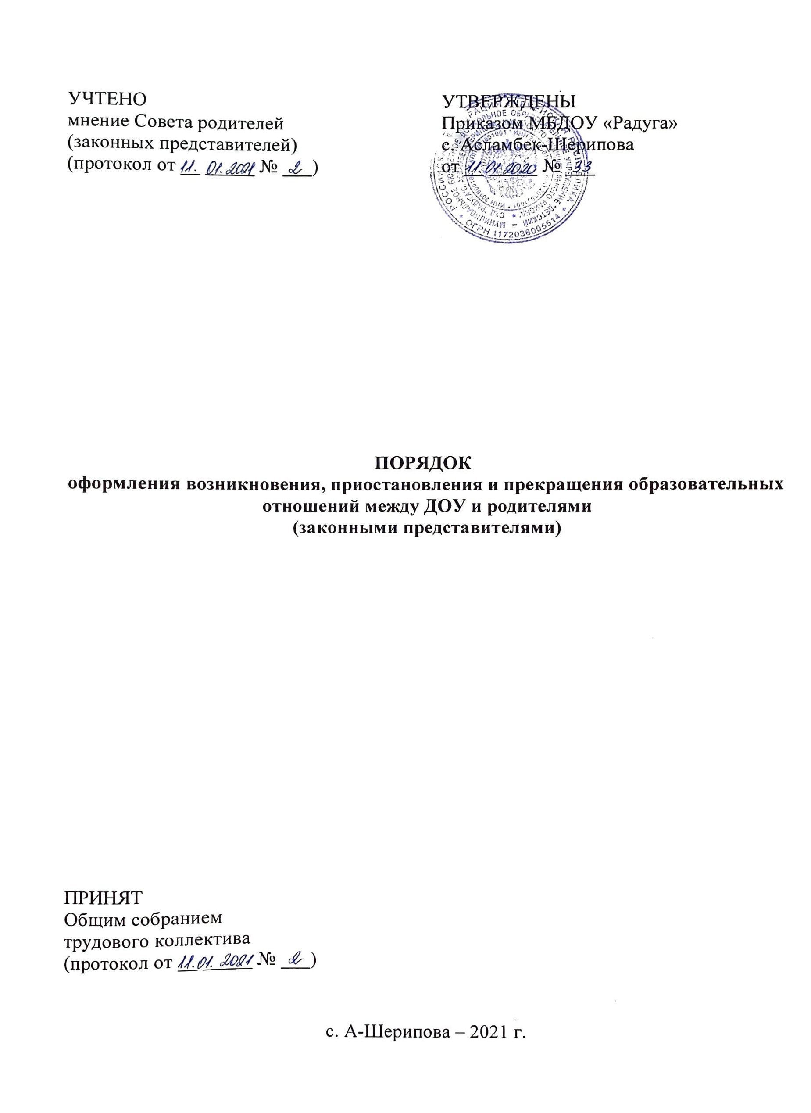
1.Общие положения

1.1. Настоящий Порядок оформления возникновения, приостановления и прекращения образовательных отношений (далее – Порядок) между муниципальным бюджетным дошкольным образовательным учреждением «Детский сад «Радуга» с. А-Шерипова и родителями (законными представителями) несовершеннолетних обучающихся (воспитанников) разработан в соответствии с положениями Федерального закона от 29.12.2012 № 273-ФЗ «Об образовании в Российской Федерации».
1.2. Данный документ регулирует порядок оформления возникновения, приостановления и прекращения образовательных отношений между муниципальным бюджетным дошкольным образовательным учреждением «Детский сад «Радуга» с. А-Шерипова (далее – ДОУ) и родителями (законными представителями) обучающихся (воспитанников).

2. Порядок оформления возникновения образовательных отношений

2.1. Основанием возникновения образовательных отношений между ДОУ и родителями (законными представителями) является распорядительный акт (приказ) заведующего ДОУ о зачислении несовершеннолетнего обучающегося (воспитанника) в ДОУ.
2.2. Изданию распорядительного акта о зачислении несовершеннолетнего обучающегося (воспитанника) в ДОУ предшествует заключение договора об образовании по образовательным программам дошкольного образования ДОУ и заявления родителя (законного представителя) о приеме на обучение по образовательным программам дошкольного образования.
2.3. Права и обязанности участников образовательного процесса, предусмотренные, законодательством об образовании и локальными актами ДОУ возникают с даты зачисления несовершеннолетнего обучающегося (воспитанника) в ДОУ.
2.4. Отношения между ДОУ, осуществляющим образовательную деятельность и родителями (законными представителями) регулируются договором об образовании по образовательным программам дошкольного образования ДОУ. Договор об образовании по образовательным программам дошкольного образования ДОУ заключается между ДОУ, в лице заведующего, действующего на основании Устава и родителями (законными представителями) несовершеннолетнего обучающегося (воспитанника).

3. Порядок приостановления отношений

3.1. За несовершеннолетним обучающимся (воспитанником) ДОУ сохраняется место:
- по заявлениям родителей (законных представителей) в случае болезни (Приложение № 1);
- по заявлениям родителей (законных представителей) на время прохождения санаторно-курортного лечения, карантина (Приложение № 2);
- по заявлениям родителей (законных представителей) на время очередных отпусков родителей (законных представителей) (Приложение № 3).
3.2. Родители (законные представители) несовершеннолетнего обучающегося (воспитанника), для сохранения места в ДОУ должны предоставить документы, подтверждающие отсутствие воспитанника по уважительным причинам.

4. Порядок прекращения образовательных отношений

4.1. Образовательные отношения прекращаются в связи с отчислением несовершеннолетнего обучающегося (воспитанника) из ДОУ:
- в связи завершением обучения по образовательной программе дошкольного образования ДОУ - выпуском в школу;
- досрочно, по основаниям, установленным п. 4.2. настоящего порядка.
4.2. Образовательные отношения могут быть прекращены досрочно в следующих случаях:
- по заявлению родителей (законных представителей) несовершеннолетнего обучающегося (воспитанника), в том числе в случае перевода несовершеннолетнего воспитанника для продолжения освоения программы в другую организацию, осуществляющую образовательную деятельность;
- по обстоятельствам, не зависящим от воли родителей (законных представителей) несовершеннолетнего обучающегося (воспитанника) и ДОУ осуществляющего образовательную деятельность, в том числе в случаях ликвидации организации, осуществляющей образовательную деятельность, аннулирования лицензии на осуществление образовательной деятельности.
4.3. Досрочное прекращение образовательных отношений по инициативе родителей (законных представителей) несовершеннолетнего обучающегося (воспитанника) не влечет для него каких-либо дополнительных, в том числе материальных, обязательств перед организацией, осуществляющей образовательную деятельность, если иное не установлено договором об образовании.
4.4. Основанием для прекращения образовательных отношений является распорядительный акт (приказ) ДОУ, осуществляющей образовательную деятельность, об отчислении несовершеннолетнего обучающегося (воспитанника).
Права и обязанности участников образовательного процесса, предусмотренные законодательством об образовании и локальными нормативными актами ДОУ, осуществляющего образовательную деятельность, прекращаются с даты его отчисления из ДОУ.
4.5. ДОУ в случае досрочного прекращения образовательных отношений по основаниям, не зависящим от воли организации, осуществляющей образовательную деятельность, обязана обеспечить перевод несовершеннолетних обучающихся (воспитанников) в другие организации, осуществляющие образовательную деятельность, и исполнить иные обязательства, предусмотренные договором об образовании.
В случае прекращения деятельности ДОУ, а также в случае аннулирования у нее лицензии на право осуществления образовательной деятельности, учредитель ДОУ обеспечивает перевод несовершеннолетних обучающихся (воспитанников) с согласия родителей (законных представителей) в другие образовательные организации, реализующие соответствующие образовательные программы.

Приложение № 1

Заведующему МБДОУ «Радуга» с. А- Шерипова
М.К.Мунаевой
от________________________________________
__________________________________________
паспорт: серия__________ номер______________
выдан_________________________________________________________________________________________________________________________
дата выдачи________________________________
проживающий (ая) по адресу:_________________
____________________________________________________________________________________
конт. тел.:__________________________________

Заявление
на сохранение места за воспитанником
в период его отсутствия из – за болезни

Прошу Вас сохранить место в муниципальном бюджетном дошкольном образовательном учреждении «Детский сад «Радуга» с. А-Шерипова за моим ребенком ____________________________________________________________
____________________________________________________________________
(фамилия, имя, отчество (при наличии), дата рождения ребёнка)

на период его (ее) отсутствия с «____»________________20____ года по «____»________________20____ года по случаю болезни.

Обязуемся предоставить документы, подтверждающие отсутствие воспитанника по уважительным причинам (по случаю болезни).

«_____»__________20____г. _____________/_______________________

Приложение № 2

Заведующему МБДОУ «Радуга» с. А- Шерипова
М.К.Мунаевой
от________________________________________
__________________________________________
паспорт: серия__________ номер______________
выдан_________________________________________________________________________________________________________________________
дата выдачи________________________________
проживающий (ая) по адресу:_________________
____________________________________________________________________________________
конт. тел.:__________________________________

Заявление
на сохранение места за воспитанником
в период его отсутствия на время прохождения санаторно-курортного лечения, карантина

Прошу Вас сохранить место в муниципальном бюджетном дошкольном образовательном учреждении «Детский сад «Радуга» с. А-Шерипова за моим ребенком____________________________________________________________
____________________________________________________________________
(фамилия, имя, отчество (при наличии), дата рождения ребёнка)

на период его (ее) отсутствия с «____»________________20____ года по «____»________________20____ года по случаю прохождения санаторно-курортного лечения, карантина.

Обязуемся предоставить документы, подтверждающие отсутствие воспитанника по уважительным причинам (прохождение санаторно-курортного лечения, карантина).

«_____»__________20____г. _____________/_______________________

Приложение № 3

Заведующему МБДОУ «Радуга» с. А- Шерипова
М.К.Мунаевой
от________________________________________
__________________________________________
паспорт: серия__________ номер______________
выдан_________________________________________________________________________________________________________________________
дата выдачи________________________________
проживающий (ая) по адресу:_________________
____________________________________________________________________________________
конт. тел.:__________________________________

Заявление
на сохранение места за воспитанником
в период его отсутствия на время на время очередных отпусков родителей (законных представителей)

Прошу Вас сохранить место в муниципальном бюджетном дошкольном образовательном учреждении «Детский сад «Радуга» с. А-Шерипова за моим ребенком____________________________________________________________
____________________________________________________________________
(фамилия, имя, отчество (при наличии), дата рождения ребёнка)

на период его (ее) отсутствия с «____»________________20____ года по «____»________________20____ года по случаю очередных отпусков родителей (законных представителей).

Обязуемся предоставить документы, подтверждающие отсутствие воспитанника по уважительным причинам (на время очередных отпусков родителей (законных представителей)).

«_____»__________20____г. _____________/_______________________

